Федеральное агентство связи

ФГБОУ«СибГУТИ»

Кафедра физики

# Лабораторная работа № 3.1

### **ИЗУЧЕНИЕ ЭЛЕКТРОИЗМЕРИТЕЛЬНЫХ ПРИБОРОВ**

Выполнил: студент 1 курса

ИВТ, гр. ИП-013 Иванов.Л.Д

Проверил преподаватель:

Машанов.В.И

Измерения сняты:

Отчёт принят:

Работа зачтена:

Вариант №2

Новосибирск 202

## Лабораторная работа 3.2

ИЗУЧЕНИЕ ХАРАКТЕРИСТИК ЭЛЕКТРОСТАТИЧЕСКОГО ПОЛЯ

* 1. **ЦЕЛЬ РАБОТЫ**

Исследовать электростатическое поле, графически изобразить сечение эквипотенциальных поверхностей и силовые линии для некоторых конфигураций поля.

* 1. ОСНОВНЫЕ ТЕОРЕТИЧЕСКИЕ СВЕДЕНИЯ

Любое заряженное тело создает в пространстве вокруг себя электрическое поле и может взаимодействовать с внешним электромагнитным полем. Основное свойство электрического поля: оно действует на помещенные в него электрические заряды с силой, пропорциональной величине заряда и не зависящей от скорости движения заряда. Поле, создаваемое неподвижными зарядами, называется **электростатическим**. Знание характеристик электрического поля требуется при работе с линиями связи, антеннами, резонаторами, полупроводниковыми приборами и другими устройствами.

Величину взаимодействия между зарядами определяет Закон Кулона, являющийся основополагающим для всей науки об электричестве, который был установлен еще в 1780 г.:

*F*  *q1q2* .

*4π 0 r 2*

(1)

Здесь *q1* и *q2*- абсолютные величины взаимодействующих зарядов, *r*–

расстояние между ними, *ɛ*- диэлектрическая проницаемость, характеризующая среду между зарядами, *ɛ0*= 8,85 ×10-12 Ф/м - электрическая постоянная.

Электростатическое поле в каждой точке пространства характеризуется двумя величинами: напряженностью и потенциалом. Силовая характеристика поля — напряженность — векторная величина, численно равна и совпадает с силой, действующей на единичный точечный положительный заряд, помещенный в данную точку поля:

❒ *F*

*E*  .

*q*

(2)

Из определения напряженности следует, что сила, действующая со

стороны электрического поля на точечный заряд, равна:

*F*  *q*  *E*.

(3)

и сонаправлена с вектором напряженности в случае положительного заряда, и противоположно направлена с вектором напряженности в случае

отрицательного заряда. Единица измерения напряженности электрического

*В* .

поля: *м*

Исходя из закона Кулона и определения (1), легко рассчитать величину напряженности электрического поля точечного заряда *q0*:

*E q*0 .



*r*

4******** 2

0

(4)

Электрическое поле характеризуется также потенциалом — энергетической величиной, численно равной работе по переносу единичного, положительного, точечного заряда *q* из данной точки поля в бесконечность:

**  *A*

*q*

. (5)

Потенциал измеряется в Вольтах: 1 *В* = 1Дж. Потенциал точечного заряда *q*

*0*

Кл

равен:

**  4******** *r* .

*q*0

0

(6)

Отметим, что потенциал - скалярная величина, которая может принимать и отрицательные значения. Физический смысл имеет величина, называемая разностью потенциалов. Разность потенциалов связана с работой сил электрического поля по перемещению точечного заряда из точки с потенциалом *φ1* в точку с потенциалом *φ2* следующим образом:

где *=*2 **1

*A*  *q*(**1

− **2 )  *q*** , (7)

Работа по перемещению заряда в электростатическом поле не зависит от траектории перемещения, а определяется лишь начальным и конечным положением заряда.

Электростатическое поле принято графически изображать в виде силовых линий и эквипотенциальных поверхностей. Силовые линии электрического поля – это линии, проведенные в пространстве таким образом (рис. 1), чтобы касательная к ним совпадала с направлением вектора *E* в данной точке.

Эквипотенциальные поверхности — поверхности, во всех точках которой потенциал имеет одно и то же значение. Эти поверхности целесообразно проводить так, чтобы разность потенциалов между соседними поверхностями была одинаковой. Тогда по густоте эквипотенциальных поверхностей можно наглядно судить о значении напряженности поля в разных точках. Величина напряженности больше там, где гуще эквипотенциальные поверхности.

В качестве примера на рис.1 приведено двумерное отображение электростатического поля.

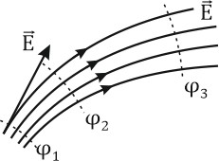

Рис. 1 Силовые и эквипотенциальные линии

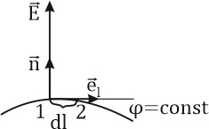

Рис. 2 Перпендикулярность силовых линий эквипотенциальным поверхностям

##### 

Покажем, что в каждой точке вектор *E* перпендикулярен

эквипотенциальной поверхности и направлен в сторону уменьшения потенциала. Для этого рассчитаем работу по перемещению заряда *q* вдоль эквипотенциальной поверхности на расстояние *dl* (рис. 2). Такая работа равна нулю, поскольку определяется разностью потенциалов точек 1 и 2.

*dA*  *q*(**1 **2 )  0.

С другой стороны, работа записывается так: 

*dA*  *E*  *q*  *dl*  cos*E*; *dl*. (8)

Из формулы (8) следует, что косинус угла между векторами *E* и *d l* равен

нулю и вектор *E* перпендикулярен эквипотенциальной поверхности. За

направление вектора *d l* принято считать направление скорости перемещения

положительного точечного заряда вдоль эквипотенциальной поверхности. Далее, переместим положительный заряд по нормали *n* к эквипотенциальной

поверхности в сторону уменьшения потенциала. В этом случае *d* < 0 и из

формулы (8) следует, что

*Er* > 0 . Значит, вектор *E* направлен по нормали в

сторону уменьшения потенциала.

Таким образом, свойства силовых линий следующие:

* 1. Начинаются на положительных зарядах, заканчиваются на отрицательных зарядах. В данной работе заряды располагаются на внешней поверхности металлических электродов.
  2. Перпендикулярны эквипотенциальным поверхностям, в том числе поверхностям электродов.
  3. В тех областях поля, где силовые линии расположены ближе друг к другу, величина напряженности поля больше.
  4. Направлены в сторону наиболее быстрого убывания потенциала.

Напряженность и потенциал — две характеристики электростатического поля. В общем случае для нахождения связи между ними рассчитаем работу

при малом перемещении

*dr* точечного заряда *q* в электрическом поле:

*dA* 

❒ 

*F*  *dr* .

В соответствии с формулой (7) эта же работа равна:

*dA*  *q*  *d* . (9)

Сопоставляя формулы (8) и (9) и учитывая выражение для силы (2), получим выражение для напряженности в трехмерном пространстве:

❒

*E*    *d*

Здесь

*dr*

❒   

(10)

*dr*  *exdx*  *eydy*  *ez dz*.

Тогда для случая одномерного пространства при перемещении заряда вдоль оси *х* на расстояние *dx* при фиксированных значениях координат *у* и *z* ( *dy*  *dz*  0 ) в соответствии с формулой (10) получим:

*Ex*  *dx*  *d*.

Последнюю формулу перепишем так:

*E*   ** ,

*x* *x*

(11)

где частная производная находится путем дифференцирования потенциала по координате *x* при фиксированных значениях *у* и *z.*

По аналогии можно получить выражение для проекции вектора напряженности на другие оси координат:

*E*   ** , *E*

*y* *y z*

  ** .

*z*

(12)

Из полученных проекций легко «сконструировать» вектор напряженности электрического поля, используя единичные векторы осей декартовых координат (орты):

❒  ** 

** 

**  

*E*   *x ex* 



*y ey* 

*e* .

*z* 

Выражение в скобках называется градиентом потенциала и сокращенно записывается так:

*z* 

❒

*E*  ** или

❒

*E*  *grad* . (13)

Градиент функции — это вектор, характеризующий скорость пространственного изменения функции и направленный в сторону максимального возрастания этой функции. Как видно из формулы (13), вектор напряженности электрического поля направлен в сторону, противоположную максимальному возрастанию потенциала, то есть, в сторону максимального убывания потенциала.

Отметим, что во многих практических задачах требуется определить значение напряженности электрического поля. Формула (13) упрощается, если электрическое поле однородно:

*E*   **   **2 **1 .

(14)

*r* *r r*  *r*

2 1

Формулу (14) можно использовать и в случае неоднородного поля при малых расстояниях *r* и небольшом изменении потенциала **. В этом случае поле считается практически однородным в малой области пространства. В формуле (14) *r –*кратчайшее расстояние между эквипотенциальными поверхностями с потенциалами *1* и *2* (рис.1)*.*

Если заряженные тела погрузить в проводящую среду, то в ней потечет электрический ток. Чтобы ток не прекращался, требуется непрерывное возобновление исходных зарядов путем подключения тел к внешнему источнику. В каждой точке среды ток характеризуется плотностью тока j - величиной тока, приходящейся на единицу площади, перпендикулярной

направлению тока. Между плотностью тока и напряженностью электрического поля существует связь, называемая законом Ома в дифференциальной форме:

#### 

j = *E* , (15)

где  - удельная электропроводность среды, величина, обратная удельному сопротивлению. При постоянном токе распределение заряда в пространстве не изменяется, и электрическое поле точно такое же, как и в электростатическом случае. Из уравнения (15) следует, что картина силовых линий электрического поля должна совпадать с картиной линий электрического тока. Эквипотенциальным линиям будут соответствовать линии, между точками которых отсутствует электрическое напряжение. Таким образом, измеряя напряжение между двумя точками проводящей среды, по которой течет электрический ток, можно определить положение эквипотенциальных линий.

1. ОПИСАНИЕ ЛАБОРАТОРНОЙ УСТАНОВКИ

Установка (рис.3) представляет собой прямоугольную ванну с водой, в которую погружены два неподвижных электрода различной формы Э1 и Э2. Электроды присоединены к источнику постоянного низковольтного напряжения ИН*.* Также имеется подвижный электрод (зонд) З*,* с помощью которого студент исследует распределение потенциала в ванночке между

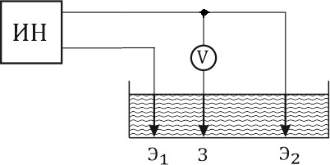электродами. Вольтметр показывает напряжение между отрицательно заряженным электродом и точкой в ванне, в которую помещен зонд.

Рис.3 Схема экспериментальной установки

1. ЗАДАНИЕ

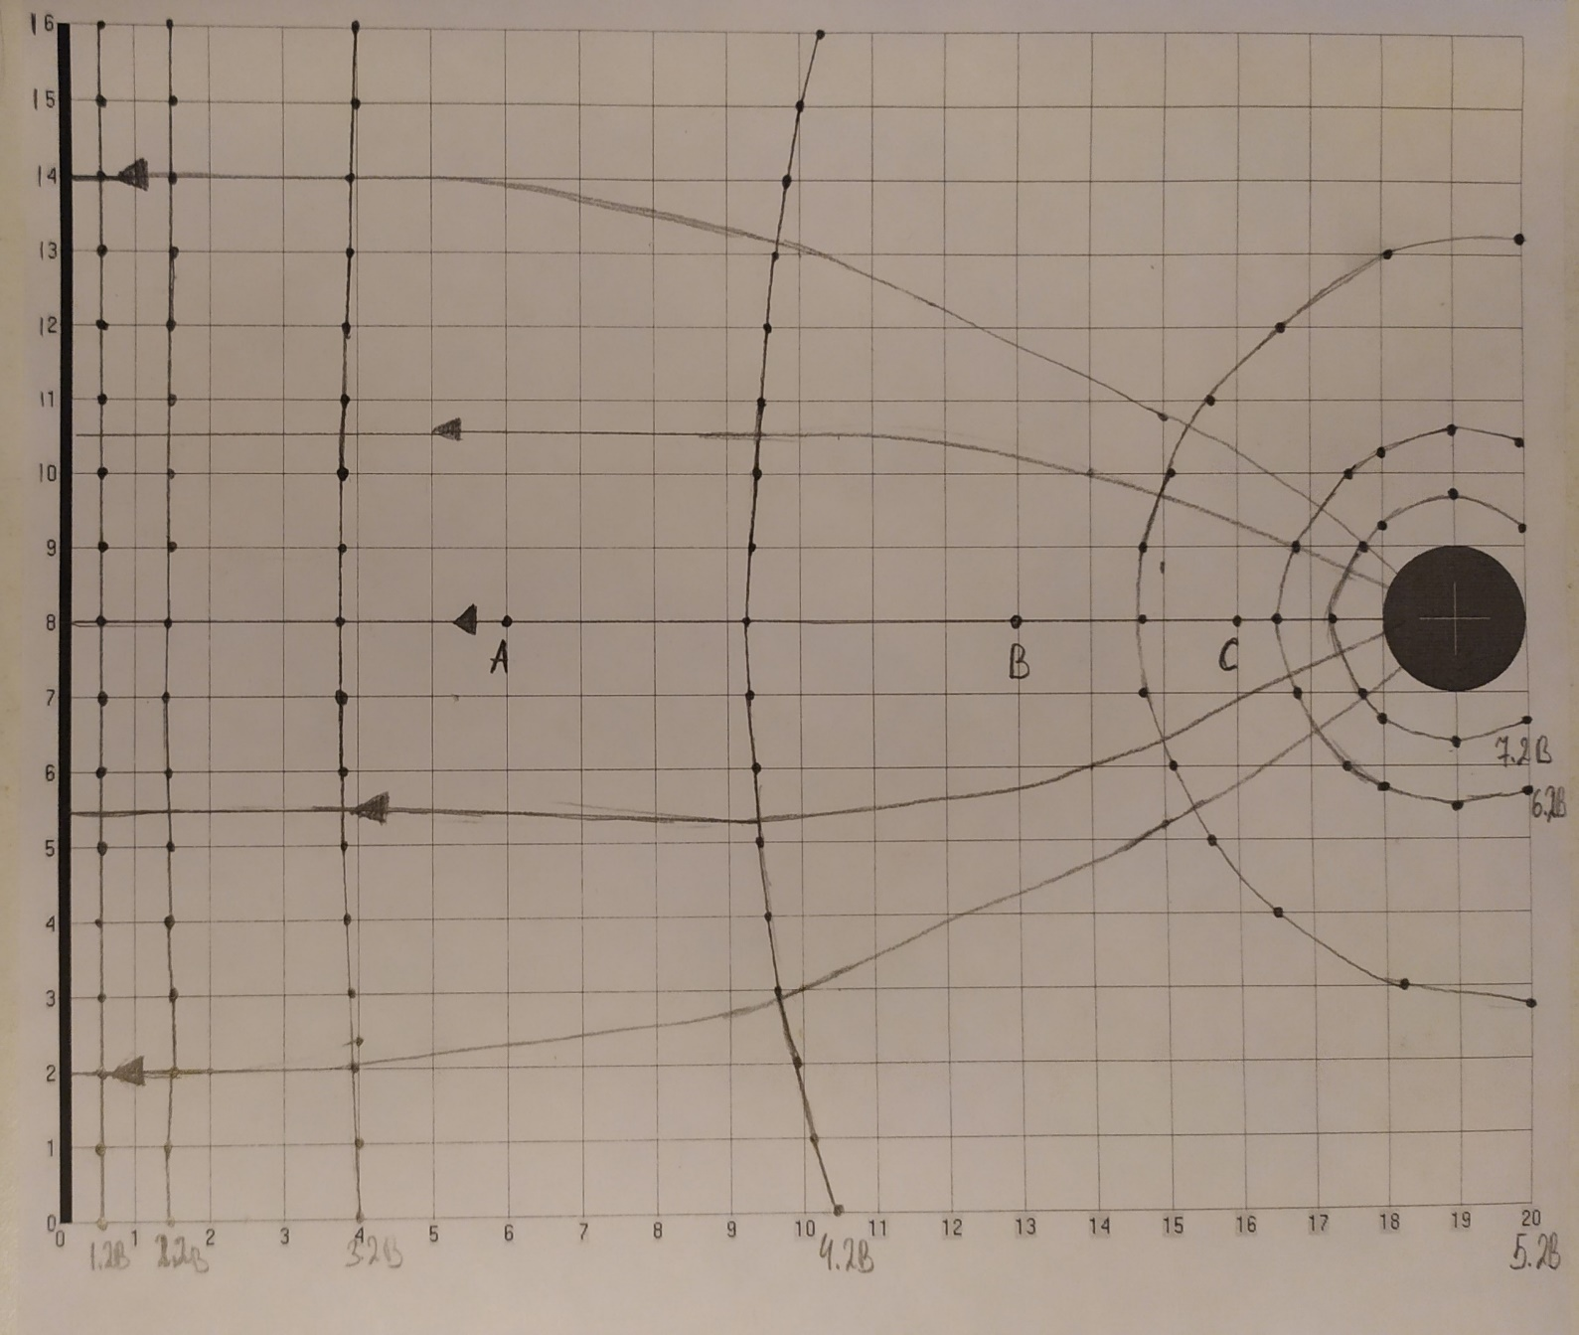

Вариант № 2 найти 1.2В 2.2B и тд

Мной были выбраны точки А, В , C чтобы оценить в них величину напряженности электрического поля.

$$E_{\left(6\right)}=-\frac{3,2-4,2}{0,0542}=18,45\frac{B}{м} \\ E_{\left(12,9\right)}=-\frac{4,2-5,2}{0,0535}=18,69\frac{B}{м} \\ E_{\left(16\right)}=-\frac{5,2-6,2}{0,0170}=58,82\frac{B}{м}$$

**Вывод:**  
Я исследовал электрическое поле, созданное двумя зарядами:

“-“ заряженная плоскость и “+” заряженная кольцо.  
Графически изображены сечения эквипотенциальных поверхностей.

6. КОНТРОЛЬНЫЕ ВОПРОСЫ

1. Поле, создаваемое неподвижными зарядами, называется **электростатическим**.

Силовая характеристика поля — напряженность — векторная величина, численно равна и совпадает с силой, действующей на единичный точечный положительный заряд, помещенный в данную точку поля:

[https://www.sites.google.com/site/opatpofizike/_/rsrc/1397148461612/teoria/elektrostaticeskoe-pole-i-ego-harakteristiki/1.gif](https://www.sites.google.com/site/opatpofizike/teoria/elektrostaticeskoe-pole-i-ego-harakteristiki/1.gif?attredirects=0)

[https://www.sites.google.com/site/opatpofizike/_/rsrc/1397148464097/teoria/elektrostaticeskoe-pole-i-ego-harakteristiki/2.gif](https://www.sites.google.com/site/opatpofizike/teoria/elektrostaticeskoe-pole-i-ego-harakteristiki/2.gif?attredirects=0)

Электрическое поле характеризуется также потенциалом — энергетической величиной, численно равной работе по переносу единичного, положительного, точечного заряда q из данной точки поля в бесконечность:

2. Графическое изображение силовых линий и эквипотенциальных линии поля точечного заряда.

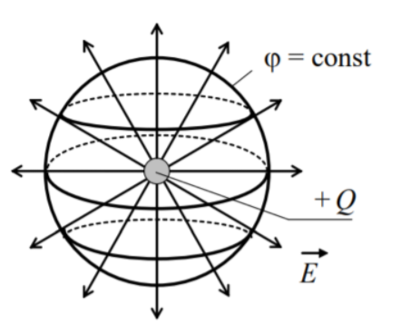

Поскольку перемещение по условию совершается вдоль эквипотенциальной поверхности, то и угол между силовой линией, пересекающей эквипотенциальную поверхность, и поверхностью будет прямой.

3.Из полученных проекций легко «сконструировать» вектор напряженности электрического поля, используя единичные векторы осей декартовых координат (орты):

$$E=-\left(\frac{∂φ}{∂x}\overset{→}{e_{x}}+\frac{∂φ}{∂y}\overset{→}{e_{y}}+\frac{∂φ}{∂z}\overset{→}{e_{z}}\right)$$

Выражение в скобках называется градиентом потенциала и сокращенно записывается так:

$$E=-∇φ или E=-grandφ$$

Градиент функции — это вектор, характеризующий скорость пространственного изменения функции и направленный в сторону максимального возрастания этой функции. Как видно из формулы (13), вектор напряженности электрического поля направлен в сторону, противоположную максимальному возрастанию потенциала, то есть, в сторону максимального убывания потенциала.

4. Покажем, что в каждой точке вектор E

перпендикулярен эквипотенциальной поверхности и направлен в сторону уменьшения потенциала. Для этого рассчитаем работу по перемещению заряда q вдоль эквипотенциальной поверхности на расстояние dl (рис. 2). Такая работа равна нулю, поскольку определяется разностью потенциалов точек 1 и 2.

5. Поток вектора напряжённости электростатического поля в вакууме через произвольную замкнутую поверхность равен алгебраической сумме электрических зарядов, охваченных этой поверхностью, делённой на 0 ε .

6. Если заряженные тела погрузить в проводящую среду, то в ней потечет электрический ток. Чтобы ток не прекращался, требуется непрерывное возобновление исходных зарядов путем подключения тел к внешнему источнику. В каждой точке среды ток характеризуется плотностью тока *j*- величиной тока, приходящейся на единицу площади, перпендикулярной направлению тока. Между плотностью тока и напряженностью электрического поля существует связь, называемая законом Ома в дифференциальной форме:



7. Работа по перемещению заряда по эквипотенциальной поверхности равна нулю по определению потенциала и по определению эквипотенциальной поверхности

𝑑𝐴=𝑞(𝜑1−𝜑2)=0 𝑑𝐴=𝐸∙𝑞∙𝑑𝑙∙cos(∠𝐸⃗;𝑑𝑙̅)

Таким образом , cos угла между 𝐸⃗ и 𝑑𝑙̅ равен 0, следовательно, силовые линии перпендикулярны эквипотенциальным поверхностям.

**7.Задачи**

1.1 Два точечных заряда, находясь в воздухе (ε = 1) на расстоянии r1 = 20 см друг от друга, взаимодействуют с некоторой силой. На каком расстоянии r2 нужно поместить эти заряды в масле, чтобы получить ту же силу взаимодействия?

Дано: Решение:

$ε=1$ Сила Кулона в вакуум $r_{1}=20см$ $ε_{м}=5$ $F_{1}=\frac{q_{1}×q_{2}}{4πε_{0}ε_{1}{r_{1}}^{2}}F_{1}=F_{2}$ Сила Кулона в масле $r_{2}-?$ $F_{2}=\frac{q_{1}×q_{2}}{4πε_{0}ε_{2}{r_{2}}^{2}}$

По условию задачи $F_{1}=F_{2}$

$\frac{q_{1}×q_{2}}{4πε_{0}ε_{1}{r_{1}}^{2}}=\frac{q_{1}×q_{2}}{4πε_{0}ε_{2}{r_{2}}^{2}}$

Искомое расстояние

$r_{2}=\sqrt{\frac{ε_{1}}{ε_{2}}}×{r_{1}}^{2}=\sqrt{\frac{1}{5}}×20=8,94 см$

Ответ: $r_{2}=8,94 см$

6.2 В вершинах квадрата со стороной 5 см находятся одинаковые положительные заряды q=10нКл. Определите напряженность электростатического поля: 1) в центре квадрата; 2) в середине одной из сторон квадрата. (0; 51,5 кВ м )

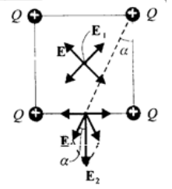 $E_{1}=0$ $$E_{2}=2Ecosa \\ E=\frac{Q}{4π\left[a^{2}+\frac{a^{2}}{4}\right]}=\frac{Q}{5πε_{0}a^{2}} \\ cosa=\frac{q}{\sqrt{a^{2}}+\frac{a^{2}}{4}}=\frac{2}{\sqrt{5}} \\ E_{2}=2\frac{Q}{5πε_{0}a^{2}}×\frac{4Q}{5\sqrt{5πε_{0}a^{2}}}=51,5кВ/м$$

Решение:

Дано :

$a=5см=5×{10}^{2}м$ $$Q=10нКл=10×{10}^{-9}Кл \\ E_{1}-? \\ E_{2}-?$$

Ответ:51,5кВ/м